Практическая работа 7

Работу выполняли
Аскасьев И А
Нечай В В

Таблица 1

Таблица 2

Таблица 3
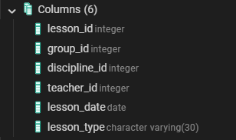
Таблица 4
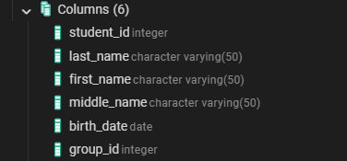
Таблица 5
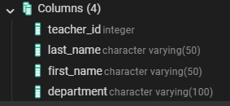
P.s. у нас postgresql завис и потом появился белый экран позже уже вылетел и запросы не сохранились только таблицы остались ((((
(Мы доделаем)

